Використання багатоядерних процесорів при реалізації фільтрів у задачі обробки зображень
Приставка П.О., chindakor@mail.ru, Національний авіаційний університет
Нічіков Є.П., jk@47.kiev.ua, Національний авіаційний університет
Проведено дослідження застосування багатоядерних систем для збільшення швидкодії обробки цифрових зображень при накладанні на них лінійних операторів фільтрації [1]. Дослідження проводились за такою схемою експериментів.
- Накладання фільтрів на цифрове зображення у кольоровій моделі RGB.
- Накладання фільтрів із різними розмірами масок (3х3, 5х5, 7х7 та 9х9).
- Проведення експерименту на персональному комп’ютері з процесором Intel Core i7 [2] (чотири фізичні ядра та 8 потоків).
- Підрахунок часу без урахування накладних видатків (тобто, лише безпосередньо математичні перетворення масивів даних).
- Проведення обробки у різну кількість потоків:
  - Обробка зображення в одному потоці.
  - Обробка в три потоки. Канали зображення починали оброблятися одночасно, кожен у своєму потоці.
  - Обробка в 6 потоків. Кожен канал зображення був розбитий на дві частини, які оброблялися в окремих потоках.
  - Обробка в 9 потоків. Кожен канал був розбитий на три частини.
  - Обробка в 12 потоків. Кожен канал був розбитий на чотири частини.
Результати експериментів із аерофотознімком із супутника Landsat [3] розміром 8181 на 7241 пікселів наведено на графіку (рис. 1).
Відповідно до результатів можна зробити наступні висновки:
- Обробка трьох каналів зображення в окремих потоках надає суттєвий приріст швидкодії (приблизно в три рази).

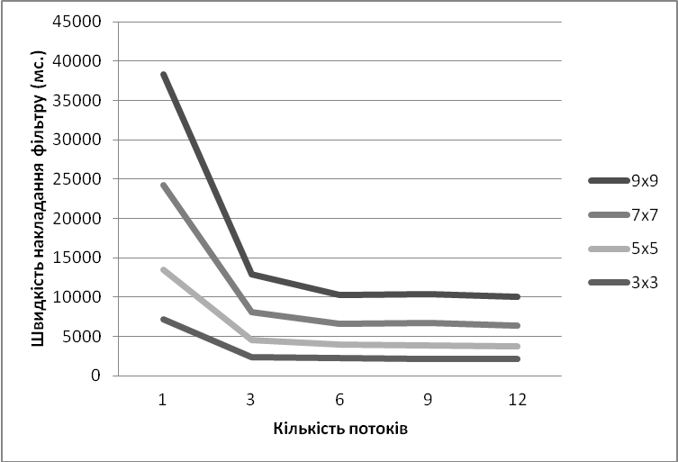
Рис. 1. Результати експериментів при накладанні на цифровий знімок розміром 8181 на 7241 пікселів цифрових фільтрів з різними масками.

- Розбиття каналів на частини дає приріст швидкості при збільшенні обчислювальної складності фільтру, що накладається.
Отриманий результат може мати застосування при розробці програмного забезпечення обробки цифрового відео в режимі реального часу.

Література
- Приставка П.О. Обчислювальні аспекти застосування поліноміальних сплайнів при побудові фільтрів / Актуальні проблеми автоматизації та інформаційних технологій.- Д.: Вид-во Дніпропетр. ун-ту.- 2006. -Т.10. –С.3-14.
- Intel [Електронний ресурс] : http://www.intel.com/content/www/us/en/ benchmarks/desktop/3rd-gen-core-i7-3770.html
- The Landsat Program [Електронний ресурс] : http://landsat.gsfc.nasa.gov/

